JULIO 2026 |  |  | "El éxito no es definitivo, el fracaso no es fatal: lo que cuenta es el valor para continuar." – Winston Churchill
Lunes | Martes |  | Miércoles | Jueves | Viernes | Sábado | Domingo
 |  | 1 |  | 2 | 3 | 4 | 5
6 | 7 | 8 |  | 9 | 10 | 11 | 12
13 | 14 | 15 |  | 16 | 17 | 18 | 19
20 | 21 | 22 |  | 23 | 24 | 25 | 26
27 | 28 | 29 |  | 30 | 31
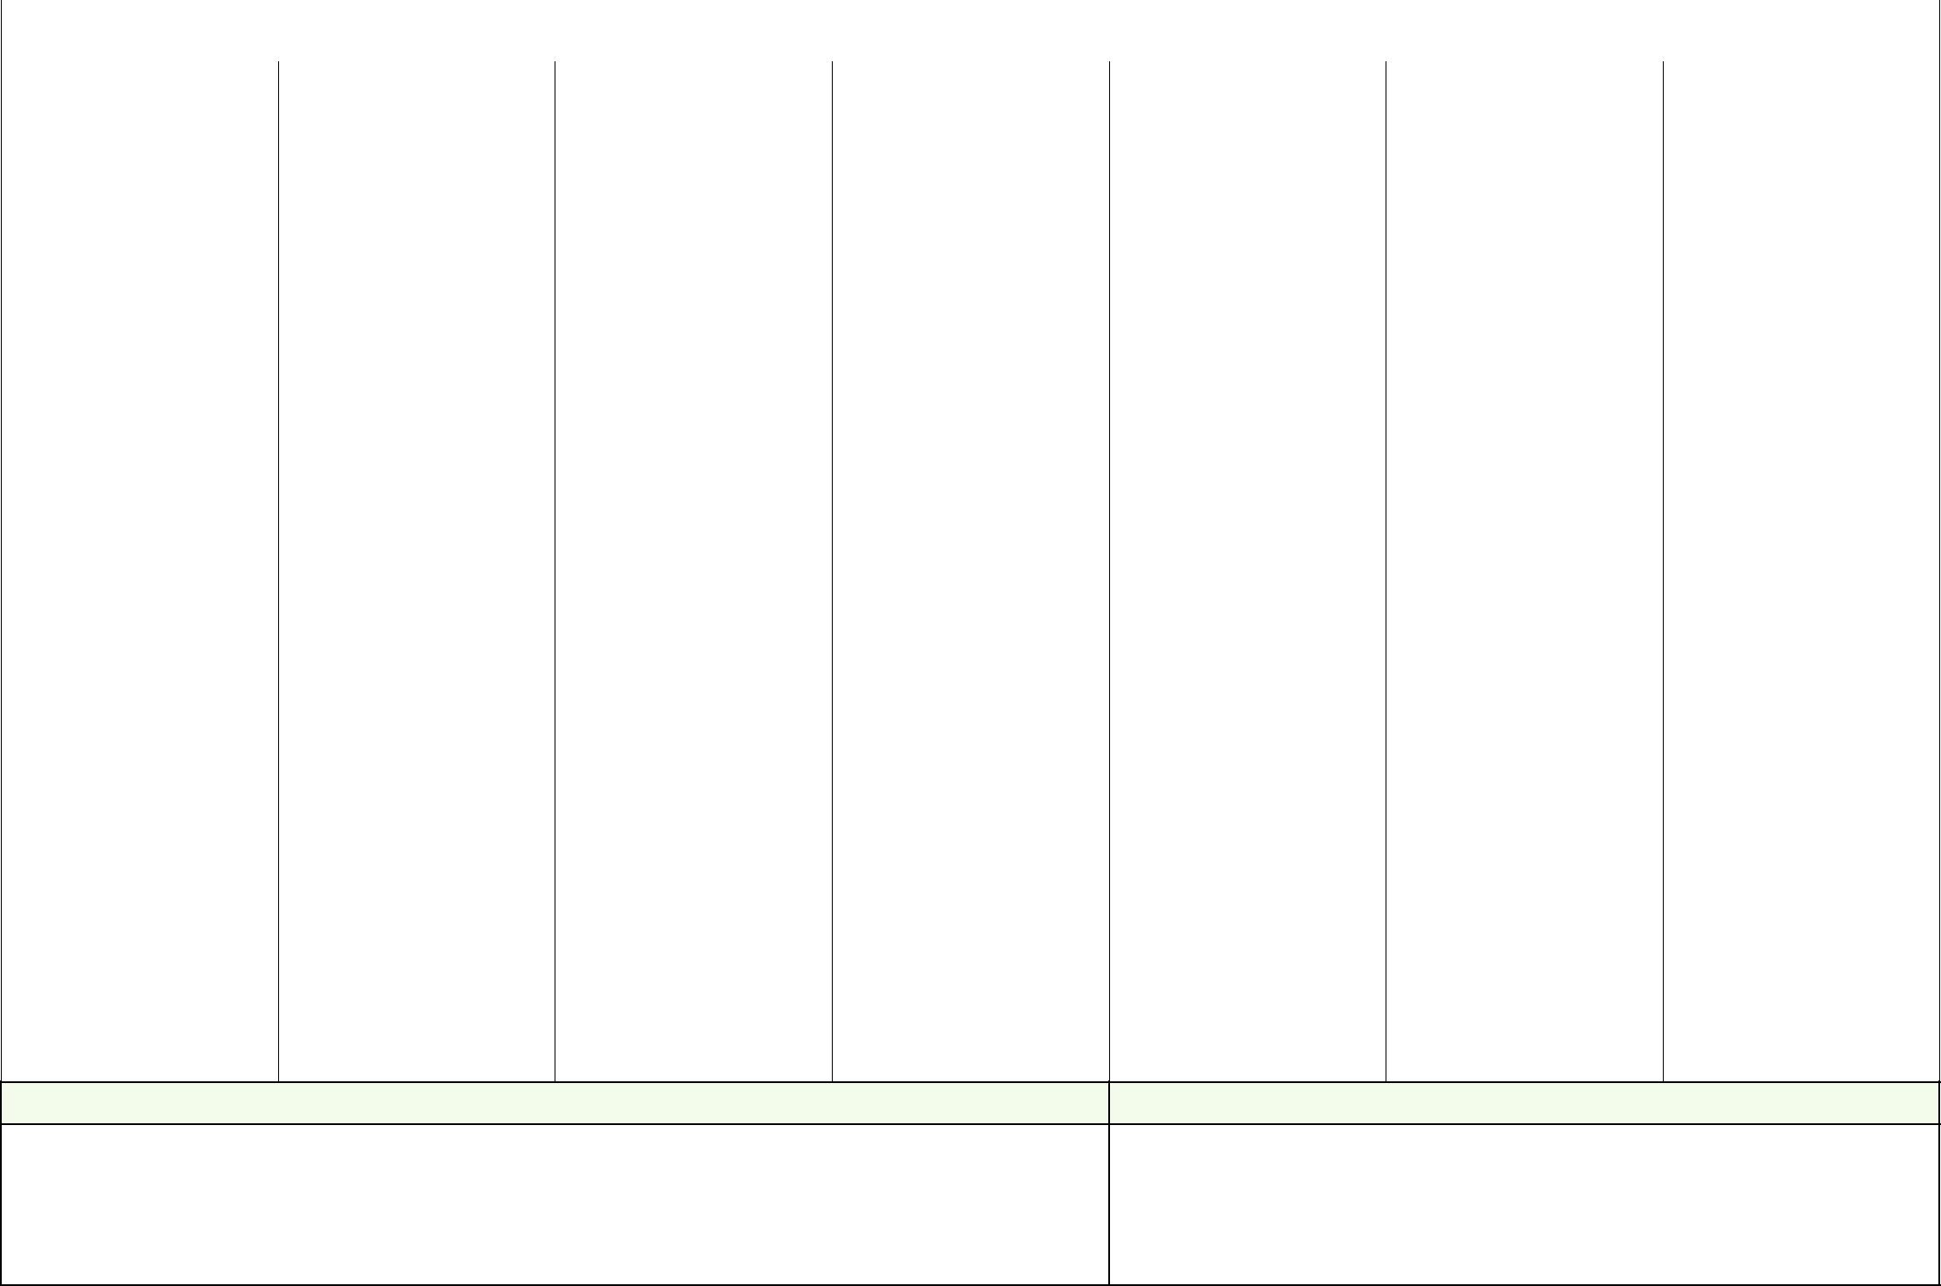
Notas importantes | Objetivos del mes

calendario


www.calendario-ok.com | Descargar Imprimir GRATIS OK

